Министерство науки и высшего образования Российской Федерации

Федеральное государственное бюджетное образовательное  
учреждение высшего образования

Новосибирский государственный технический университет

Кафедра Автоматики

**Отчет по лабораторной работе № 4**

**«Операционные усилители»**

по дисциплине «Электроника»

|  |  |
| --- | --- |
| Выполнили:  Захаров Богдан  Гаськов Николай  Назаров Михаил  Чурикова Любовь  Яковлева Софья  Группа: АВТ-813 | Преподаватель: Шахтшнейдер В. Г. |

Новосибирск

2020

**Лабораторная работа №4: операционные усилители.**

# 1. Инвертирующий масштабирующий усилитель (ИМУ)

Откройте файл **OU_inv.ewb**.

Операционный усилитель – реальный. Значения сопротивлений R1, R2, R3, тип операционного усилителя выбираются из таблицы (см. номер варианта).

|  |  |
| --- | --- |
| **№ варианта** | **3** |
| Тип ОУ | K140УД8 |
| R1, кОм | 18 |
| R2, кОм | 36 |
| R3, кОм | 12 |

1.1 В столбец *Идеальный ОУ* внесите параметры идеального ОУ, соответствующие теории.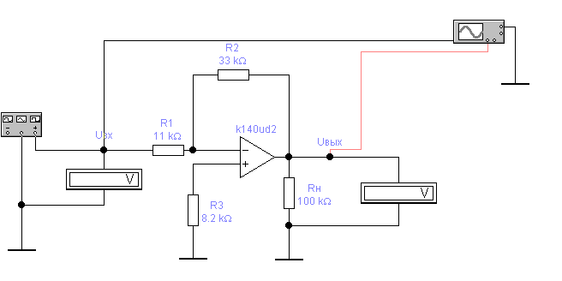

|  |  |  |
| --- | --- | --- |
| Параметр | Идеальный ОУ | Реальный ОУ |
| Коэффициент усиления (А) | ∞ | 30000 |
| Входное сопротивление (RI) | ∞ | 2e+07 |
| Выходное сопротивление (RO) | 0 | 200 |
| Макс. выходное напряжение (VSW) | ∞ | 10 |
| Напряжение смещения нуля (VOS) | 0 | 0.02 |
| Входные токи (IBS) | 0 | 2e-10 |
| Разность входных токов (IOS) | 0 | 1e-10 |
| Скорость нарастания вых.напряжения (SR) | ∞ | 5e+06 |

Подадим на вход схемы синусоидальное напряжение амплитудой 5 мВ и частотой

1 кГц:

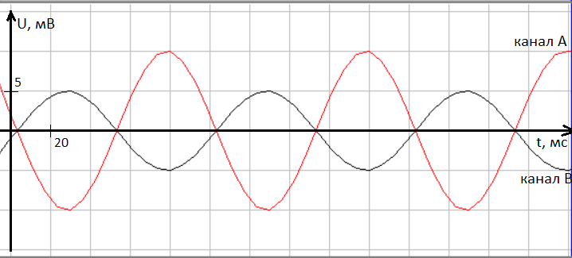

Осциллограмма входного и выходного напряжений

Разность фаз между входным и выходным напряжениями 𝛥𝜑 = 180°, так как усилитель инвертирующий.

Расчетный коэффициент усиления:

*Экспериментальный коэффициент усиления:*

Подключим канал В осциллографа к клемме «-» ОУ

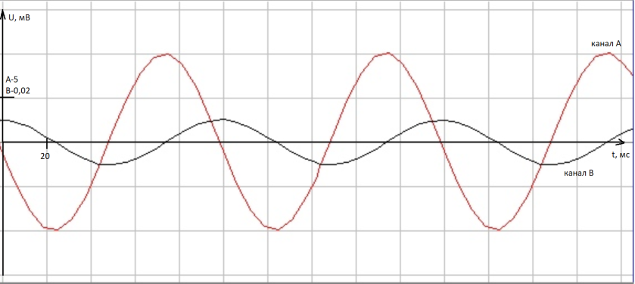

Постоянная составляющая выходного напряжения (экспериментальная):

Постоянная составляющая выходного напряжения (теоретическая):

1.7 Подключите вход инвертирующего масштабирующего усилителя к функциональному генератору. Подайте на вход схемы двухполярное пилообразное напряжение частотой 1Гц и амплитудой согласно варианту:

|  |  |
| --- | --- |
| Вариант | 3 |
| Амплитуда (В) | 8 В |

Используя курсор и информационное табло осциллографа снимите зависимость и . (Амплитуда Uвх должна изменяться от –Uвх макс до +Uвх макс)

|  |  |  |  |  |
| --- | --- | --- | --- | --- |
| Uвых (В) | -9.9675 | -9.9552 | -4.5742 | -0.3734 |
| Uвх (В) | 7.7322 | 6.3868 | 2.2708 | 0.1746 |

|  |  |  |  |  |
| --- | --- | --- | --- | --- |
| Uвых (В) | 4.1429 | 7.6854 | 10.0602 | 10.0641 |
| Uвх (В) | -2.0819 | -3.8528 | -5.4608 | -7.5967 |

Построим график зависимости Uвых от Uвх.

Искажение формы выходного сигнала начинается при значении 𝑈вх ≈ 6.39 В, Uвx≈-5,46 так как выходное напряжение при данных 𝑈вх достигает максимального допустимого значения.

Искажения формы напряжения U– не происходит, потому что U– не зависит от 𝑈вых.

Напряжением U- можно пренебречь, если усилитель работает в линейном режиме, то есть U– = U+ = 0.

Подадим на вход схемы синусоидальное напряжение амплитудой 5 мВ. Построим зависимость выходного напряжения от частоты 

|  |  |  |  |  |  |  |  |  |  |  |
| --- | --- | --- | --- | --- | --- | --- | --- | --- | --- | --- |
| f | 1 Гц | 100Гц | 1кГц | 100кГц | 200кГц | 400кГц | 600кГц | 800кГц | 1МГц | 1,2МГц |
| Lgf | 0 | 2 | 3 | 5 | 5,3010 29996 | 5,6020 59991 | 5,7781 5125 | 5,9030 89987 | 6 | 6,07912 |
| Uвых (мВ) | 7,071 | 7,071 | 7,072 | 6,761 | 6,033 | 4,479 | 3,387 | 2,678 | 2,200 | 1,861 |
| Uвх(мВ) | 3,535 | 3,535 | 3,536 | 3,536 | 3,535 | 3,536 | 3,535 | 3,535 | 3,536 | 3,535 |
| K=Uвых/Uвх | 1,9997 | 1,9997 | 2,10697 | 1,912 | 1,7066 | 1,2667 | 0,9581 | 0,7576 | 0,6221 | 0,52645 |

Теоретический график зависимость K(lnf)

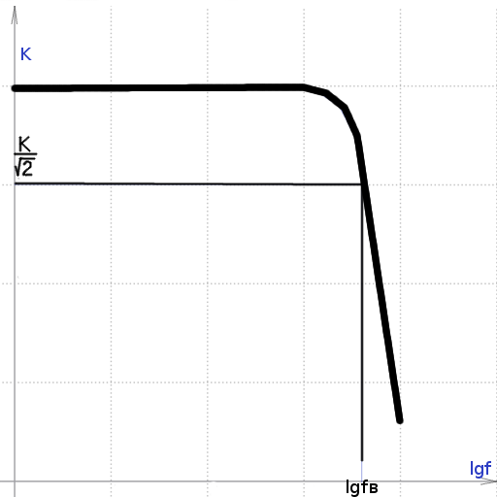

Построим график K=F(Lgf)

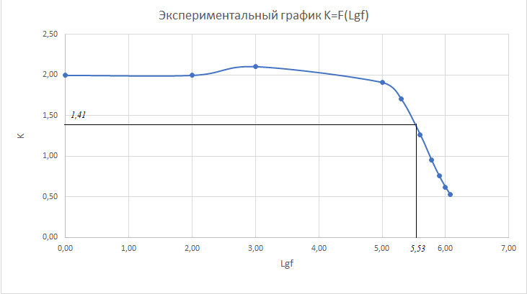

Верхняя граница полосы пропускания ищется по графику следующим образом: на высоте  проводится горизонтальная прямая. В точке пересечения этой прямой с зависимостью K(lgf) опускается перпендикуляр на ось lgf, где мы получаем lgfв. Затем находится и сама fв — которая и является верхней частотой полосы пропускания.

# 2. Неинвертирующий масштабирующий усилитель (НМУ)

Откройте файл **neinv.ewb**.

Значения R1, R2, тип ОУ заданы в таблице вариантов на стр. 1.

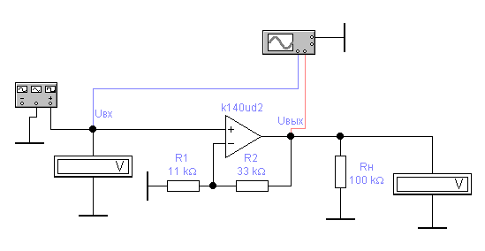

2.1 Подайте на вход НМУ с функционального генератора синусоидальное напряжение амплитудой 5 мВ, f=1 кГц .

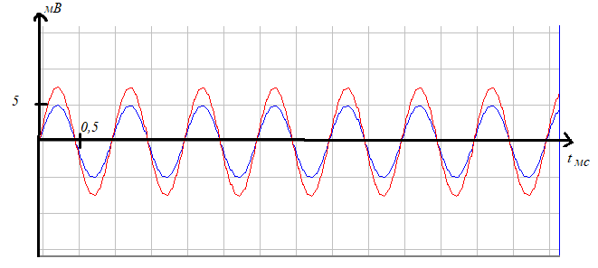

Разность фаз между входным и выходным напряжением 𝛥𝜑 = 0°, так как усилитель неинвертирующий.

s

Расчетный коэффициент усиления:

Экспериментальный коэффициент усиления:

2.2 Подключите канал В осциллографа к клемме «минус» ОУ и зарисуйте осциллограмму Uвх(t), U-(t). В выводах опишите почему этот график совпадает со входным сигналом. (Одну из осциллограмм сместить с помощью Y position).

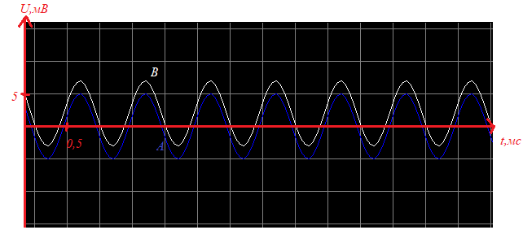

*Выходное напряжение U– на графике сдвинуто относительного входного с помощью функции осциллографа Y position, без сдвига они совпадают. Это происходит из-за того, что схема линейная, а значит, U+ = U– = Uвх, то есть напряжения на клемме «—» и входное должны совпадать.*

2.3 Подайте на вход схемы синусоидальное напряжение амплитудой 5 мВ. Постройте зависимость выходного напряжения от частоты . Руководствуясь графиком, определите рабочий диапазон частот ОУ (полосу его пропускания).

Теоретический график зависимость K(lnf)



|  |  |  |  |  |  |  |  |  |  |
| --- | --- | --- | --- | --- | --- | --- | --- | --- | --- |
| f | 1 Гц | 100Гц | 1кГц | 100кГц | 200кГц | 400кГц | 600кГц | 800кГц | 1МГц |
| Lgf | 0 | 2 | 3 | 5 | 5,3010 29996 | 5,6020 59991 | 5,7781 5125 | 5,9030 89987 | 6 |
| Uвых (В) | 10,60 | 10,61 | 10,60 | 10,14 | 9,049 | 6,712 | 5,075 | 4,013 | 3,296 |
| Uвх (В) | 3,535 | 3.536 | 3,535 | 3,5366 | 3,536 | 3,535 | 3,536 | 3,535 | 3,536 |
| K=Uвых/Uвх | 2,998 | 2,997 | 2,998 | 2,8672 | 2,5591 | 1,8987 | 1,4352 | 1,1352 | 0,9321 |

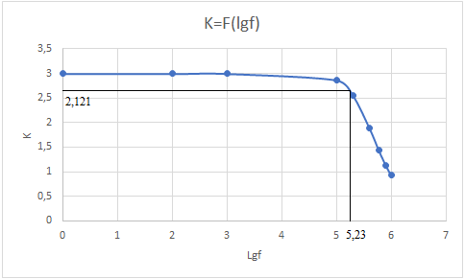

Верхняя граница полосы пропускания ищется по графику следующим образом: на высоте  проводится горизонтальная прямая. В точке пересечения этой прямой с зависимостью K(lgf) опускается перпендикуляр на ось lgf, где мы получаем lgfв. Затем находится и сама fв — которая и является верхней частотой полосы пропускания.

2.4 Подключите вход неинвертирующего усилителя к функциональному генератору. Подайте на вход схемы двухполярное пилообразное напряжение частотой 1Гц и амплитудой согласно варианту:

|  |  |
| --- | --- |
| Вариант | 3 |
| Амплитуда (В) | 8 В |

Используя курсор и информационное табло осциллографа снимите зависимость и . (Амплитуда Uвх должна изменяться от –Uвх макс до +Uвх макс). Постройте график Uвых = f(Uвх).

|  |  |  |  |  |  |  |  |  |  |  |
| --- | --- | --- | --- | --- | --- | --- | --- | --- | --- | --- |
| Uвых (В) | 9,94 | 6,0566 | 3,9690 | 1,53 | 0,1652 | -1,6024 | -3,047 | -4,6928 | -6,0796 | -7,7507 |
| Uвх (В) | 7,72 | 9,9397 | 9,8553 | 4,664 | 0,5502 | -4,7513 | -9,0430 | -10,0184 | -10,0212 | -10,0193 |

Теоретическая зависимость Uвых(Uвх)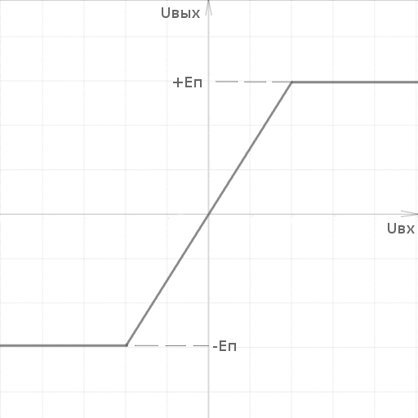

# 3. Интегратор

Откройте файл **integrator.ewb.**

Для всех вариантов R1=10 кОм, ОУ согласно варианту.

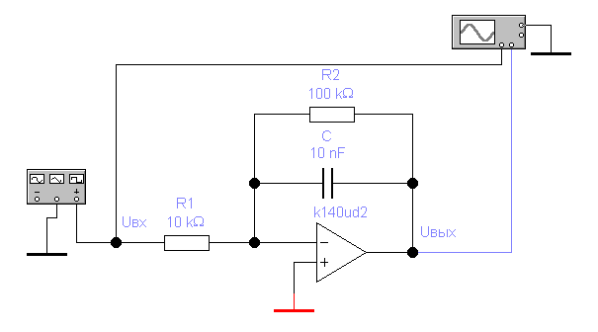

3.1 Подайте на вход двуполярные прямоугольные импульсы амплитудой 5 В и частотой 1 кГц (R1=10 кОм, С=20 нФ). По таблице.

Дождавшись установившегося значения, зарисуйте Uвх и Uвых для четырех случаев. Определите амплитуду выходного сигнала и рассчитайте скорость нарастания выходного напряжения для различных значений R1 и C. Результаты экспериментов занесите в таблицу.

График осцилограммы C=10 нф , R1=10к

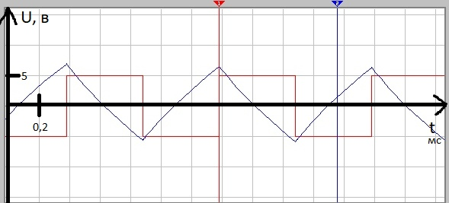

График осцилограммы C=50 нф , R1=10к

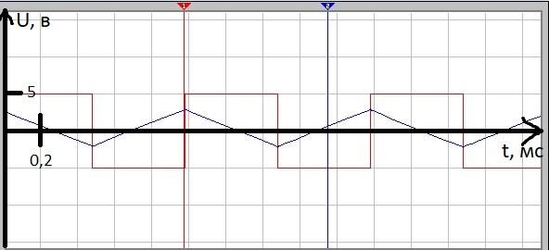

График осцилограммы C=10 нф , R1=10к

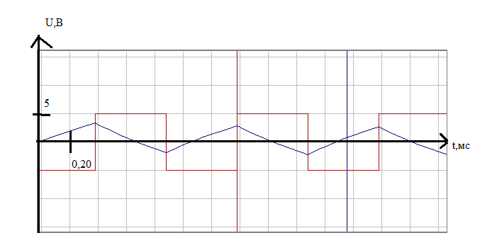

График осцилограммы C=10 нф , R1=50к



|  |  |  |
| --- | --- | --- |
| R1, Ом | 10k | |
| С, нФ | 10 | 50 |
| Uвых m (В) | 7,2341 | 2,8552 |
| (Vuвых)max (В/мкc) | 346 | 93 |
|  |  |  |
| С, нФ | 10 | |
| R1, кОм | 10 | 50 |
| Uвых m (В) | 6,4066 | 2,7893 |
| (Vuвых)max (В/мкc) | 454 | 338 |

Выводы по проделанной работе

В случае инвертирующего усилителя разность фаз между входным и выходным напряжениями равна 180°; рассчитанное значение коэффициента усиления совпало с экспериментальным. По осциллограмме U-(t) видно, что U-(t)~0. Это происходит из- за того, что поскольку схема линейная то ,U+ = U-, напряжение на клеме «+» (земля) равно нулю и на клеме «-» должен быть ноль.

В случае неинвертирующего усилителя, инверсия сигнала не производится, поэтому между входным и выходным напряжением разность фаз между входным и выходным напряжением равна 0°, рассчитанное значение коэффициента усиления так же совпало с экспериментальным.

У интегратора на вход подаются биполярные импульсы, что означает то, что выходное напряжение после интегрирования должно быть в биполярном пилообразном виде. По снятыми осцилограммами входным и выходным напряжениям видно, что поданное на вход напряжение прямоугольной формулы обращается в пилообразное; для постоянного R с увеличением емкости скорость нарастания импульса уменьшается, для постоянной С с увеличением R скорость нарастания импульса уменьшается